HRSflow al k 2019:
Nuove soluzioni per sistemi a canale caldo per migliorare il processo di stampaggio ad iniezione
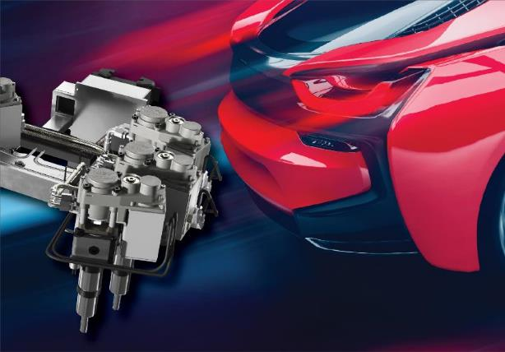
San Polo di Piave / Italia, Settembre 2019 --- Al K2019, che si terrà dal 16 al 23 Ottobre a Duesseldorf, HRSflow presenterà allo stand D05 Hall1 sfidanti applicazioni della propria tecnologia di sistemi FLEXflow, insieme ai recenti sviluppi orientati a migliorare il processo di stampaggio ad iniezione. Questi includono esempi di Family Tools perfettamente bilanciati per componenti di pesi e dimensioni completamente diversi, una estesa gamma di martinetti, la nuova serie di iniettori SA per pesi ridotti, così come l’HRScool, la soluzione HRSflow innovativa per i sistemi di stampaggio ad iniezione in cui il raffrettamento dei relativi attuatori può essere completamente eliminato.
Soluzioni avanzate per Family Tool
I family Tool, impiegati per lo stampaggio di diversi componenti in un’unica fase, ottimizzando così tempi e costi di produzione, sono abitualmente associati a problemi causati dai tradizionali metodi di controllo dell’otturatore, inclusi i fenomeni di sbilanciamento che causano, ad esempio, delle deformazioni sulle parti stampate. La tecnologia FLEXflow dei sistemi HRSflow fornisce una grande opportunità per migliorare la qualità dei pezzi ed evitare costi aggiuntivi per successive messe a punto. Permette inoltre di ampliare la finestra di processo di stampaggio ed estendere il ciclo di vita del prodotto. L’utilizzo di servomotori per il controllo dell’otturazione permette di superare le limitazioni attuali su Family Tool in termini di dimensione, peso e spessori delle parti, permettendo il simultaneo riempimento di tutte le cavità ed evitando sovrariempimenti e formazione di bave.
- Al K2019 HRSflow presenterà un sistema per Family tool per la realizzazione di due componenti, paraurti superiore ed inferiore, di elevata qualità estetica in una singola fase. Entrambe le parti sono stampate utilizzando PP14% talco e sono caratterizzate da una grande differenza di volumi, rispettivamente 3333 cm³ e 2170 cm³. L’utilizzo della tecnologia FLEXflow permette di ottenere superfici perfette senza alcun difetto ed un accurato controllo della deflessione su ogni componente. Lo stampo è attrezzato con un sistema a 21 ugelli ad otturazione elettrica, inclusi due ugelli inclinati.
- Un secondo esempio di stampo Family sarà il sistema esposto per la produzione in un’unica fase di tre componenti in polipropilene per la portiera dell’auto, con volumi di 560 cm³, 338 cm³ e 58 cm³ e spessore delle pareti variabile da 2.3 mm a 3 mm. Lo stampo è equipaggiato con un sistema ad otto ugelli ad otturazione elettrica progettato per lo stampaggio sequenziale, che permette un tempo ciclo di circa 55s .Entrambi i sistemi sono attrezzati con i nuovi martinetti su camera servo assistiti FLEXflow a ridotto ingombro, elevata accuratezza ed aumentata ripetitibilità.
Gamma estesa di martinetti
Al K2019 HRSflow presenterà inoltre il suo portafoglio appena esteso di martinetti molto compatti e di dimensioni ridotte, che richiedono uno spazio di installazione estremamente contenuto. Tra questi la nuova gamma di martinetti pneumatici, che possono essere facilmente installati senza rimuovere il sistema dalla piastra dello stampo. Progettati per un isolamento termico eccellente, non richiedono il raffreddamento per un’ampia gamma di polimeri. Grazie al concetto di progettazione modulare e ad un ridotto numero di componenti, si distinguono per una facile manutenzione. I martinetti sono disponibili con e senza otturazione, nella versione smorzata, anche con finecorsa, e con sensore di pressione.
Ulteriori prodotti ottimizzati da HRSflow includono i martinetti idraulici compatti, che richiedono un ridotto ingombro nello stampo. Grazie a migliore design e selezione dei materiali, rendono minima la dispersione di calore dal braccio, riducendo il consumo energetico per il processo di riscaldamento. In aggiunta alla versione base è disponibile anche la versione smorzata. Un’altra versione disponibile include un interruttore per il rilevamento della posizione di fine corsa, cosi come una versione aggiustabile per compensare il posizionamento dell’otturatore di ±1 mm senza necessità di rilavorazione meccanica.
… e molto altro.
HRSflow presenterà anche la serie SA, la sua serie più piccola di iniettori avvitati per pesi molto ridotti, con un ingombro molto compatto, dedicata alla gestione di piccoli componenti tecnici e progettata per ottenere condizioni termiche ottimali per una elevata flessibilità nell’iniezione di polimeri tecnici, anche con elevati carichi di fibre o alta viscosità.
Un ulteriore prodotto chiave sarà l’HRScool, la soluzione innovativa per lo stampaggio ad iniezione, che permette di eliminare completamente il raffreddamento per le applicazioni automotive più comuni. La progettazione minimizza il trasferimento di calore dalla piastra calda al martinetto, mentre una cover ad alta conducibilità termica massimizza la dissipazione di calore dal martinetto alla piastra fredda di chiusura.
Demo live presso gli stand dei partners
I visitatori della K2019 potranno trovare la tecnologia HRSflow anche presso gli stand di molti partners, tra cui Sumitomo (SHI) Demag (Stand D22 in Hall 15), Krauss Maffei (Stand B27 in Hall 15), Wittmann Battenfeld (Stand C06 in Hall 15), ENGEL (Stand C58 in Hall 15), Yizumi (Stand C59 in Hall 14) e Arburg (Stand A13, Hall 13), dove saranno visibili soluzioni all’avanguardia per soddisfare sofisticate esigenze di stampaggio.
HRSflow (www.hrsflow.com) è una divisione del gruppo INglass S.p.A di San Polo di Piave/ Italia, specializzata nello sviluppo e produzione di sistemi a canale caldo per lo stampaggio ad iniezione. Con circa 1.100 dipendenti, HRSflow è presente a livello mondiale in tutti i mercati più importanti. L’azienda attualmente produce i propri sistemi a canale caldo nella sede centrale in Italia, in Asia presso lo stabilimento di Hangzhou in Cina e nel suo impianto produttivo di Grand Rapids nel Michigan, USA.
Per maggiori informazioni si prega di contattare:
HRSflow, Via Piave 4, 31020 San Polo di Piave (TV), Italy
Phone: +39 0422 750 111, Email: info@hrsflow.com, www.hrsflow.com
Luana Feletto, Communication Dept.
Phone: +39 0422 750 250, Email: luana.feletto@inglass.it

Contatto editoriale:
Dr.-Ing. Jörg Wolters, Konsens PR GmbH & Co. KG,
Hans-Kudlich-Straße 25, D-64823 Groß-Umstadt, Germany – www.konsens.de
Tel.: +49 6078 9363 0, Email: mail(at)konsens.de
Comunicati stampa HRSflow con testi ed immagini ad alta risoluzione sono disponibili per il download sul sito:
www.konsens.de/hrsflow.html

